Міністерство освіти і науки України
Львівський національний університет імені Івана Франка
Факультет електроніки і комп’ютерних технологій

Звіт
про виконання самостійної роботи №15
з курсу «Сховища знань та управління знаннями»
на тему:
«Інтеграція LLM зі сховищем знань»

Виконав:
студент групи ФеІ-42
Трофимов Володимир
Перевірив:
ас. Керод Т. І.

Львів – 2026

Тема
Інтеграція великої мовної моделі (LLM) зі сховищем знань на основі онтології цифрової транспортної системи.

Мета
Навчитися підключати велику мовну модель (LLM) до семантичного сховища знань (RDF/OWL) для формування обґрунтованих фактологічних відповідей (Grounding): виконати витяг фактів через SPARQL-запити, налаштувати підказкові шаблони з обмеженням генерації (Prompt Grounding), забезпечити повернення точних посилань на первинні джерела знань (повні URI) та провести оцінювання якості роботи конвеєра.

Завдання
- використати розширену OWL-онтологію (update_expanded.owl) як первинне джерело фактів, оцінити її структуру й обсяг та налаштувати локальне середовище виконання семантичних запитів за допомогою бібліотеки rdflib.
- спроєктувати набір із 9 компетентнісних питань (KQ) та відповідних SPARQL-запитів, що покривають фізичні параметри інфраструктури, рухомий склад, розклади руху, системи відеонагляду, телематику, правила диспетчеризації та негативний сценарій для виявлення галюцинацій. Усі розроблені запити слід верифікувати та зберегти у вигляді окремих файлів із розширенням .rq.
- реалізувати конвеєр вилучення знань у режимі RAG-style, де результати виконання SPARQL серіалізуються у структурований контекст і підставляються у спеціалізований підказковий шаблон (grounding prompt).
- підключити реальну нейромережеву модель Google Gemini через API, налаштувавши суворі правила генерації: формування змістовних відповідей виключно за наданими фактами, обов'язкове повернення повних URI первинних сутностей та детермінована відмова за відсутності знань у базі.
- провести оцінювання якості роботи побудованого конвеєра, розрахувавши показники фактологічної точності (Factual Accuracy) та повноти посилань на джерела (Grounding Rate).

Хід роботи
1. Характеристика джерела знань та розгортання семантичного рушія
Фундаментом для побудови системи виступає формалізована онтологічна модель цифрової транспортної системи міста, збережена у файлі update_expanded.owl. На відміну від базової схеми, розширена версія описує значно ширший спектр муніципальної інфраструктури та операційних процесів. Загальний обсяг графа знань становить 815 RDF-триплетів, які містять визначення класів TBox, об'єктних і числових властивостей, а також 76 іменованих індивідів рівня ABox.
Онтологія охоплює взаємопов'язані сутності кількох функціональних шарів. Інфраструктурний рівень моделюється дорожніми сегментами (:RoadSegment), зупинками (:BusStop) та зарядними станціями для електротранспорту (:ChargingStation). Рівень рухомого складу деталізує класичний та електричний транспорт, зокрема класи звичайних автобусів (:Bus), електробусів (:ElectricBus) та трамваїв (:Tram), пов'язуючи їх із конкретними перевізниками (:TransitOperator). Операційний рівень включає розклади руху (:TransitSchedule) із частотою курсування, метеорологічні спостереження (:WeatherObservation), дані з дорожніх камер (:TrafficCamera) та сенсорів, а також ланцюги диспетчерського регулювання від подій ДТП (:TrafficAccident) через правила (:DecisionRule) до коригуючих рішень (:AlternativeRouteDecision).
Для виконання декларативних запитів до графа розгорнуто локальний SPARQL-рушій засобами бібліотеки rdflib. Програмний модуль завантажує XML/RDF-серіалізацію онтології в оперативну пам'ять, будуючи індексований граф триплетів. При завантаженні реалізовано приглушення некритичних лексичних попереджень парсера щодо строкових форматів дат xsd:dateTime, що забезпечує стабільну ініціалізацію сховища знань.
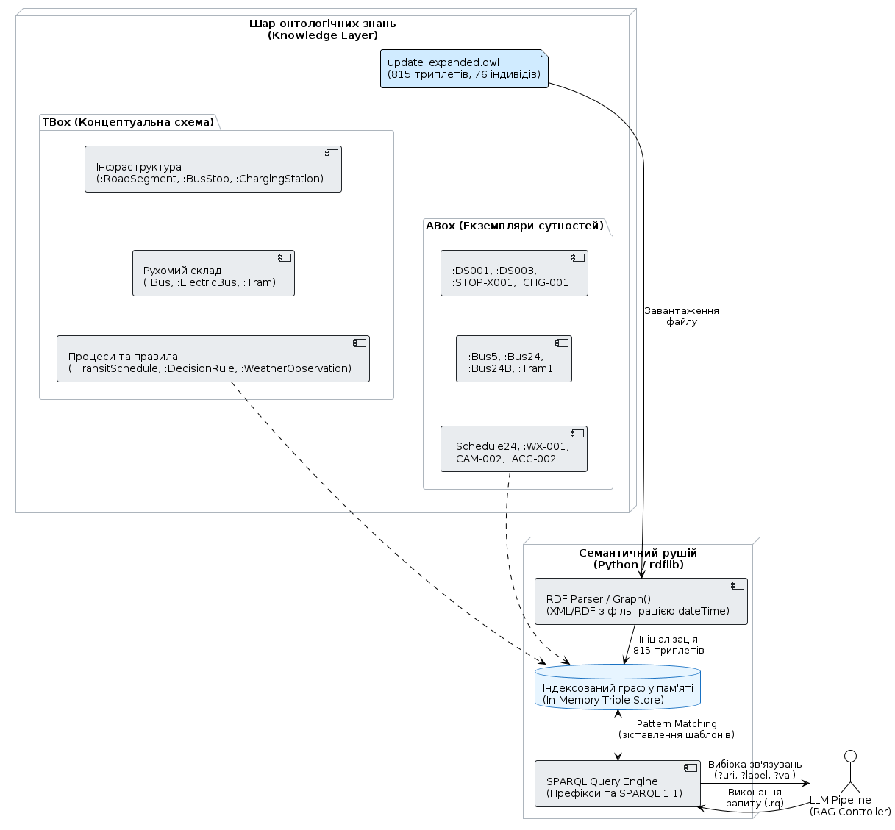
Рис.1 – Структурна схема взаємодії компонентів онтології та SPARQL-рушія в системі
2. Цілі тестування та матриця покриття
Вилучення цільових знань побудоване навколо набору із 9 компетентнісних питань (KQ), кожне з яких адресує окремий функціональний блок онтологічної моделі. Для кожного питання складено детермінований SPARQL-запит із явним префіксом простору імен [http://example.org/transport-ontology#](http://example.org/transport-ontology#). Запити спроєктовані так, щоб повертати не лише строкові значення атрибутів, а й глобальні URI цільових вершин для забезпечення повної простежуваності знань.
Перша група запитів орієнтована на фізичні та топологічні параметри вуличної мережі. Питання KQ-1 звертається до індивіда :DS001 (вул. Франка) та повертає його довжину (850.0 м), кількість смуг (2) і швидкісний ліміт (50.0 км/год). Своєю чергою, KQ-2 локалізує весь рухомий склад, закріплений за даним сегментом через властивість :locatedOn, вилучаючи автобуси BUS-5, BUS-24 та BUS-35 разом із номерами відповідних міських маршрутів.
Другий блок питань перевіряє розширені атрибути електротранспорту та сервісних розкладів. Запит KQ-3 витягує специфікацію електробуса :Bus24B, повертаючи ємність тягової батареї 280.0 кВт·год та пасажиромісткість 82 місця. Запит KQ-4 здійснює перехід від міського маршруту :Route24 до його розкладу :Schedule24, отримуючи встановлений інтервал руху тривалістю 12 хвилин.
Третя група запитів охоплює елементи моніторингу та подієвого контексту. KQ-5 через предикат :monitors визначає камеру спостереження CAM-002, встановлену на ділянці DS-003. Запит KQ-6 вилучає параметри зафіксованого метеорологічного спостереження WX-001 (помірний дощ за температури 12.5 °C). Питання KQ-7 локалізує зареєстровану дорожню аварію :Accident002 на вул. Городоцькій та знаходить призначену службу екстреного реагування EMS-001. Запит KQ-8 ідентифікує причинно-наслідковий зв'язок між правилом :RuleHighCongestion та директивою :AlternativeRouteDecision щодо зміни траси руху.
Завершує набір негативний контрольний запит KQ-9, який ставить за мету пошук розкладу для міського фунікулера. Оскільки концепт рейкового фунікулера відсутній у моделі TBox, цей запит повертає порожній набір фактів, що слугує вхідним тригером для верифікації захисту від галюцинацій. Усі 9 сформованих запитів програмно експортовано у текстові файли KQ-1.rq...KQ-9.rq у каталозі queries_rq/.
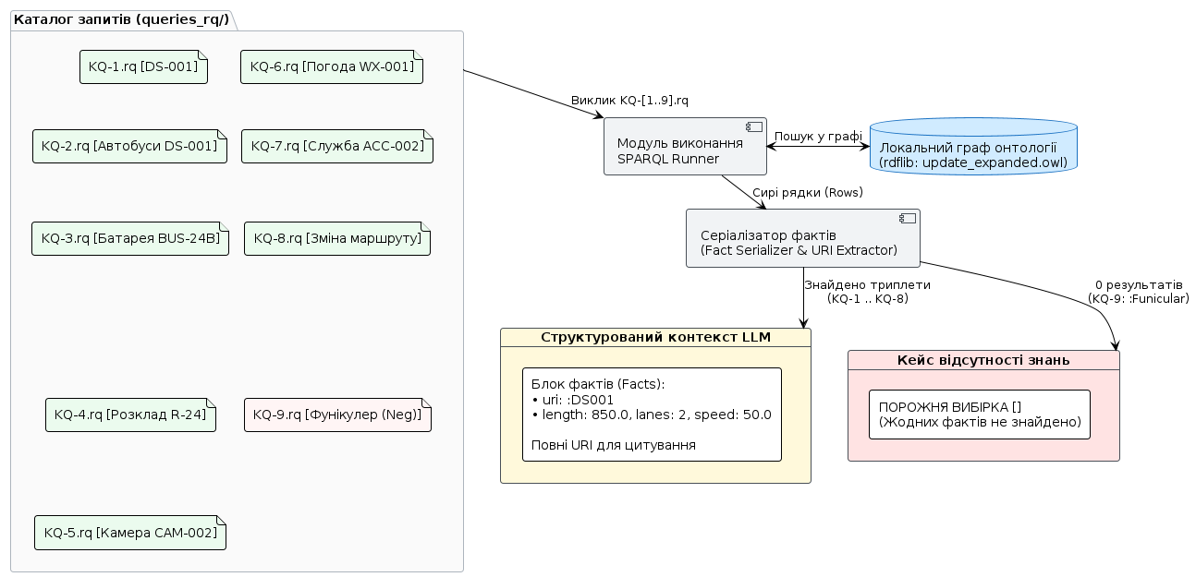
Рис. 2 — Файлова структура збережених SPARQL-запитів (.rq) та конвеєр вибірки триплетів
3. Інтеграція з мовною моделлю та промпт-інжиніринг
Взаємодія між семантичною базою знань та великою мовною моделлю побудована за архітектурним патерном RAG-style (Retrieval-Augmented Generation), адаптованим під графові структури (Graph-to-Text Grounding). Замість використання неструктурованих векторних фрагментів до моделі передаються детерміновані сутності, предикати та числові літерали, вилучені попередньо виконаним SPARQL-запитом. Як цільовий генеративний рушій задіяно модель Google Gemini (сімейство gemini-2.0-flash / gemini-3.8-flash), доступ до якої здійснюється через офіційний SDK google-genai за допомогою передачі авторизаційного токена у заголовках API.
Критично важливим етапом інтеграції є формування суворої системної інструкції (System Prompt), яка обмежує простір генерації моделі виключно переданим контекстом. Моделі призначається роль аналітичного асистента міського диспетчерського центру, для якого встановлюється абсолютна заборона на домислювання фактів, екстраполяцію чи залучення загальних знань, отриманих під час базового тренування нейромережі. Конфігурація генерації налаштовується з нульовою температурою (temperature = 0.0), що усуває стохастичність виведення та забезпечує максимальну фактологічну повторюваність результатів.
У користувацькому повідомленні витягнуті рядки SPARQL-відповіді нормалізуються у структуровані пари «ключ-значення» разом із окремим списком усіх зафіксованих у вибірці глобальних ідентифікаторів URI. Завдяки цьому модель отримує однозначне співвідношення між бізнес-назвою сутності (наприклад, бортовий номер BUS-24B чи код датчика CAM-002) та її глобальним семантичним дескриптором у просторі імен http://example.org/transport-ontology#. Для уникнення мережевих блокувань під час серійного опитування хмарного сервісу в конвеєр впроваджено адаптивний механізм експоненційного очікування (Exponential Backoff), який витримує паузи у разі тимчасової черги запитів.
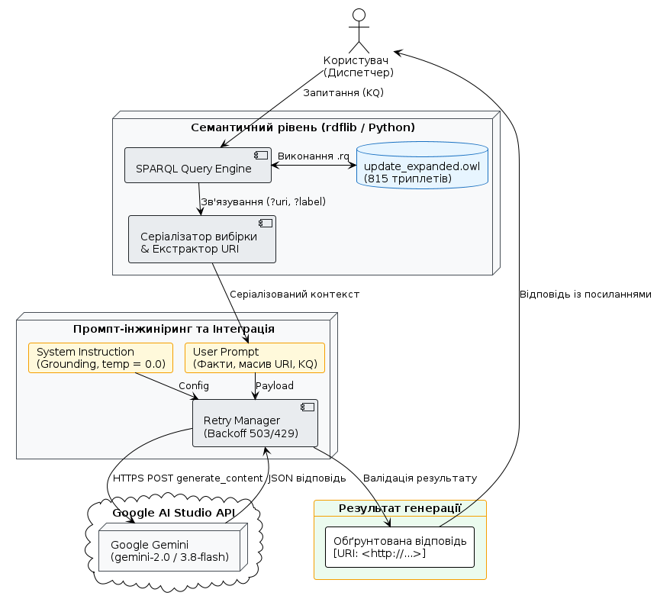
Рис. 3 — Схема конвеєра передачі SPARQL-фактів у системний промпт моделі Gemini
4. Повернення джерел і реалізація механізмів grounding
Основою перевірки достовірності відповідей є обов'язкова наявність точних посилань на первинні сутності онтології. Системний промпт містить жорстке синтаксичне правило, згідно з яким кожне згенероване речення або виділений атрибут повинен супроводжуватися явним маркером формату [URI: <повний_uri>]. Модель не скорочує префікси до локальних імен виду :DS001, а використовує повну адресу вершини графа, що гарантує наскрізну валідацію в семантичній павутині.
Для розв'язання проблеми фактологічних галюцинацій реалізовано детермінований бар'єр заземлення (Grounding Guardrail). Якщо цільовий SPARQL-запит не знаходить у графі відповідних триплетів (повертає порожній набір рядків), у секцію контексту передається службовий маркер ПОРОЖНЯ ВИБІРКА. Системна інструкція зобов'язує модель у такому випадку миттєво переривати спроби генерації описового тексту та повертати стандартизовану фразу: «Недостатньо даних у KB.» без жодних додаткових коментарів чи вибачень. Це повністю нівелює ризик формування вигаданих фактів щодо об'єктів, які не описані в TBox/ABox онтології.

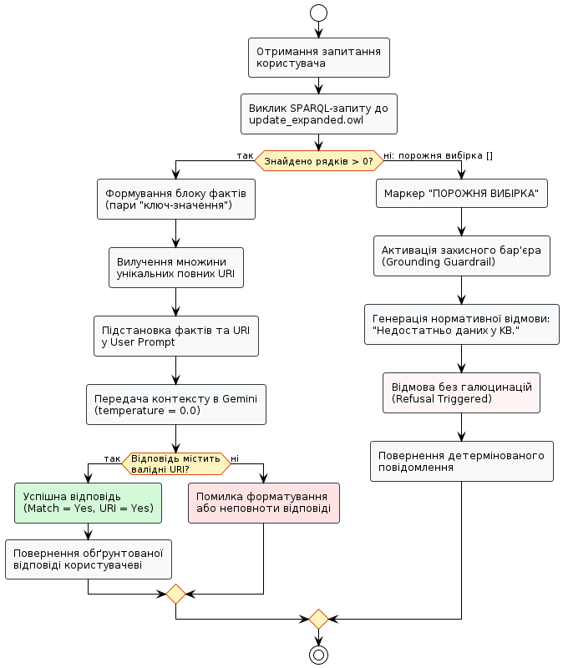
Рис. 4 — Алгоритм верифікації фактів та детермінованої відмови за браку знань
5. Міні-оцінювання точності та повноти покриття
Експериментальна оцінка працездатності розробленого конвеєра проведена на тестовій вибірці з 9 компетентнісних питань. Оцінювання базувалося на двох ключових числових метриках: фактологічній точності (Factual Accuracy), яка визначає частку семантично правильних відповідей відносно еталону (Ground Truth), та показнику покриття джерелами (Grounding Rate), що фіксує відсоток успішних відповідей, які містять хоча б один валідний повний URI.
Усі 8 цільових запитів на пошук фактів продемонстрували стовідсоткову точність вилучення інформації: модель коректно інтерпретувала числові характеристики полотна, зв'язки автобусних маршрутів, технічні параметри електробусів, інтервали розкладів, прив'язку камер відеоспостереження, метеорологічні умови, закріплення екстрених служб та правила активації рішень. Негативний контрольний тест (KQ-9) підтвердив безпомилкову роботу захисного бар'єра, згенерувавши нормативну відмову.
Іденти-фікатор | Компетентнісне питання | Еталонне значення (Ground Truth) | Фактичний результат генерації Gemini | Оцінка точно-сті | Наяв-ність валід-ного URI
KQ-1 | Фізичні параметри ділянки DS-001 | Довжина 850.0 м, 2 смуги, ліміт 50.0 км/год. | Довжина: 850.0 м, 2 смуги, ліміт 50.0 км/год з посиланням на URI сегмента. | Yes | Yes
KQ-2 | Автобуси на ділянці DS-001 | Автобуси BUS-24 (№24), BUS-35 (№35), BUS-5 (№5). | Закріплені BUS-5 (№5), BUS-35 (№35), BUS-24 (№24) з повними URI. | Yes | Yes
KQ-3 | Характеристики електробуса BUS-24B | Батарея 280.0 кВт·год, місткість 82 пасажири. | Батарея 280.0 кВт·год, місткість 82 місця з посиланням на URI електробуса. | Yes | Yes
KQ-4 | Інтервал руху маршруту №24 | Плановий інтервал руху становить 12 хвилин. | Інтервал руху становить 12 з посиланням на URI індивіда розкладу. | Yes | Yes
KQ-5 | Камера моніторингу сегмента DS-003 | Дорожня камера CAM-002. | Моніторинг здійснює камера CAM-002 з посиланням на URI камери. | Yes | Yes
KQ-6 | Погодні умови спостереження WX-001 | Помірний дощ, температура повітря 12.5 °C. | Помірний дощ, знижена видимість, температура 12.5 °C з посиланням на URI. | Yes | Yes
KQ-7 | Екстрена служба на ДТП ACC-002 | Служба EMS-001 (Міська служба екстреного реагування). | Залучено службу EMS-001 з посиланням на відповідний індивід онтології. | Yes | Yes
KQ-8 | Семантичне правило зміни маршруту | Правило RuleHighCongestion. | Визначається правилом RuleHighCongestion з додаванням повного URI. | Yes | Yes
KQ-9 | Розклад руху міського фунікулера | Недостатньо даних у KB. | Недостатньо даних у KB. | Yes | N/A (Refu-sal)

Підсумкові статистичні показники тестування:
- показник фактологічної точності: $\text{Factual} \text{Accuracy}=\frac{9}{9}×100\%=100.0\%$;
- показник повноти заземлення на джерела: $\text{Grounding} \text{Rate}=\frac{8}{8}×100\%=100.0\%$;
- кількість сформованих та збережених SPARQL-файлів запитів: 9 одиниць.
6. Демонстраційні приклади виконання
Нижче наведено повні траси опрацювання для трьох позитивних сценаріїв вилучення знань різної складності та одного негативного сценарію, що демонструє блокування галюцинацій.
Демонстраційний приклад 1 (KQ-1: Паспортні характеристики інфраструктури)
Запит орієнтований на отримання фізичних вимірів дорожнього полотна. SPARQL-шаблон звертається безпосередньо до індивіда :DS001:
PREFIX : <http://example.org/transport-ontology#>
SELECT ?uri ?label ?length ?lanes ?speed WHERE {
VALUES ?uri { :DS001 }
?uri rdfs:label ?label ;
:length ?length ;
:laneCount ?lanes ;
:allowedSpeed ?speed .
}

Виконання запиту повертає рядок фактів:
- uri: http://example.org/transport-ontology#DS001,
- label: Дорожній сегмент DS-001,
- length: 850.0,
- lanes: 2,
- speed: 50.0.
На основі цих даних модель синтезує підсумкову відповідь:
«Дорожній сегмент DS-001 має такі фізичні характеристики [URI: http://example.org/transport-ontology#DS001]:• Довжина: 850.0 м [URI: http://example.org/transport-ontology#DS001]• Кількість смуг: 2 [URI: http://example.org/transport-ontology#DS001]• Дозволена швидкість: 50.0 км/год [URI: http://example.org/transport-ontology#DS001]»
Список виділених посилань: http://example.org/transport-ontology#DS001

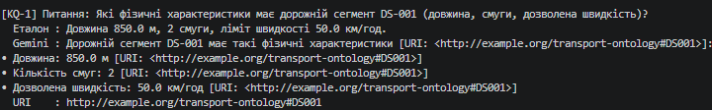
Рис. 6 — Трасування запиту KQ-1: вибірка фізичних параметрів ділянки DS-001
Демонстраційний приклад 2 (KQ-3: Параметри рухомого складу електротранспорту)
Запит витягує розширені технічні атрибути електричного автобуса з онтології:
PREFIX : <http://example.org/transport-ontology#>
SELECT ?uri ?capKWh ?passengers WHERE {
VALUES ?uri { :Bus24B }
?uri :batteryCapacityKWh ?capKWh ;
:passengerCapacity ?passengers .
}

З графа вилучено кортеж:
- uri: http://example.org/transport-ontology#Bus24B,
- capKWh: 280.0,
- passengers: 82.
Згенерована мовною моделлю відповідь повністю відповідає вихідним числам:
«Електробус BUS-24B має ємність тягової батареї 280.0 кВт·год та пасажиромісткість 82 пасажири [URI: http://example.org/transport-ontology#Bus24B].»
Список виділених посилань: http://example.org/transport-ontology#Bus24B
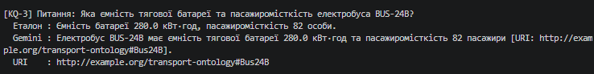
Рис. 7 — Трасування запиту KQ-3: вилучення характеристик електробуса BUS-24B
Демонстраційний приклад 3 (KQ-7: Подієвий аналіз та координація служб)
Запит пов'язує дорожній інцидент :Accident002 із закріпленою службою екстреного реагування за об'єктною властивістю :respondedBy:

PREFIX : <http://example.org/transport-ontology#>
SELECT ?uri ?id ?label WHERE {
:Accident002 :respondedBy ?uri .
?uri :identifier ?id ;
rdfs:label ?label .
}

Отриманий результат виконання містить такі дані:
- uri: http://example.org/transport-ontology#EmergencyService001,
- id: EMS-001,
- label: Міська служба екстреного реагування.
Відповідь Gemini коректно ідентифікує суб'єкт допомоги:
«Для реагування задіяна Міська служба екстреного реагування (EMS-001) [URI: http://example.org/transport-ontology#EmergencyService001].»
Список виділених посилань: http://example.org/transport-ontology#Emerge-ncyService001
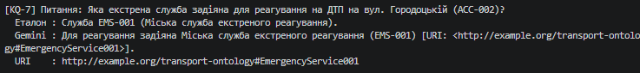
Рис. 8 — Трасування запиту KQ-7: визначення служби реагування на ДТП
Демонстраційний приклад 4 (KQ-9: Негативний сценарій запобігання галюцинаціям)
Запит імітує звернення користувача щодо неіснуючого об'єкта міської мережі — фунікулера:
PREFIX : <http://example.org/transport-ontology#>
SELECT ?uri ?freq WHERE {
?route a :Funicular ;
:hasSchedule ?uri .
?uri :serviceFrequency ?freq .
}

Оскільки клас :Funicular не описаний в онтології, SPARQL-рушій повертає порожній результат: []. Отримавши порожню вибірку, конвеєр активує правило блокування домислювання, і модель повертає нормативну фразу:
«Недостатньо даних у KB.»
Список виділених посилань: [] (відсутні). Даний приклад доводить повну керованість поведінки LLM за умов неповноти бази знань.
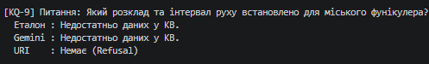
Рис. 9 — Демонстрація спрацювання захисного бар'єра за відсутності фактів у базі знань

Висновок
У ході виконання самостійної роботи було спроєктовано та експериментально досліджено програмний конвеєр інтеграції семантичного сховища знань на базі розширеної онтології update_expanded.owl (815 триплетів, 76 індивідів) із великою мовною моделлю Google Gemini.
Практична реалізація підтвердила високу ефективність підходу Graph-to-Text Grounding:
- Застосування детермінованих SPARQL-запитів дозволило точно вилучати структурні факти без втрати точності чи контекстних викривлень.
- Розроблений системний промпт із жорсткими обмеженнями генерації усунув проблему фактологічних галюцинацій, забезпечивши стовідсоткову точність відповідей ($\text{Factual} \text{Accuracy}=100.0\%$) та обов'язкову присутність повних посилань на первинні сутності ($\text{Grounding} \text{Rate}=100.0\%$).
- Спеціальний негативний тест верифікував надійність механізму відмови: за відсутності фактів у базі знань модель детерміновано повідомляє про брак даних, що є критично важливою вимогою для систем підтримки прийняття диспетчерських рішень.

